
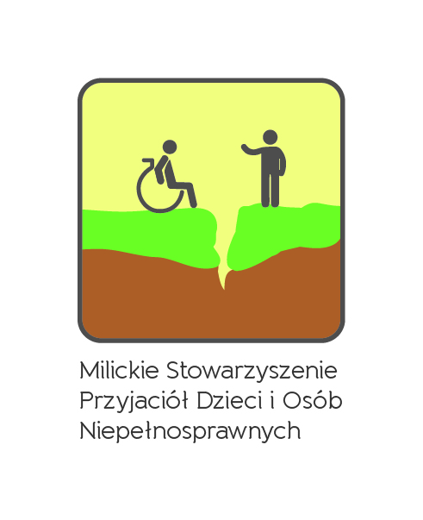
ZGŁOSZENIA ZAINTERESOWANYCH PLACÓWEK
UDZIAŁEM W

III PRZEGLĄD MAŁYCH FORM TEATRALNYCH – CIEKAWE MIEJSCA DOLINY BARYCZY „CUDZE CHWALICIE, SWEGO NIE ZNACIE”
WIE 2020
MSPDiON w Miliczu ogłasza w ramach Wyjątkowych Inicjatyw Edukacyjnych (WIE) w Dolinie Baryczy przegląd przedstawień dla dzieci przedszkolnych i szkolnych. Treścią przedstawienia mogą być wymyślone przez danego uczestnika opowieści o ciekawych miejscach Doliny Baryczy z postaciami, które zostały stworzone w projekcie Edukacja dla Doliny Baryczy, inną formą może być inscenizacja na podstawie legend Doliny Baryczy np. „Grabkowe Bajanie z Doliny Baryczy” B. Hołubka.

Nazwa placówki………………………………………………………………………………….
Adres……………………………………………………………………………………………..
Telefon…………………………………………………………………………………………..
Grupa…………………………………Ilość dzieci……………………………………………..
Tytuł przedstawienia……………………………………………………………………………..
Czas trwania ……………………………………………..........................................................
Imię i nazwisko nauczyciela grupy………………………………………………………………

Data wypełnienia zgłoszenia
……………………………………………..

Zgłoszenia zainteresowanych placówek, opis konkursu i regulamin znajduje się na portalu edukacja dla Doliny Baryczy ( www.edukacja.barycz.pl).

Karty zgłoszeniowe można przesłać w formie:
- listownej do 23.03.2020 r. do DORW (ul. Kopernika 20, 56 – 300 Milicz)
- faksem: 71/3830 014,
- mailem: biuro@mspdion.org.pl)

ETAPY PRZEGLĄDU:
- do 23 marca - zgłoszenia zainteresowanych placówek udziałem w przeglądzie,
- 23 marzec – 08 maj, czas dla grup przedszkolnych, przedszkolnych integracyjnych oraz szkolnych na przygotowanie inscenizacji,
- do 08 maj – zamieszczenie na portalu edukacja.barycz.pl filmów z przebiegu przedstawienia,
- do 20 maja – eliminacje wszystkich grup, które będą brały udział w przeglądzie,
- do końca maja – ogłoszenie wyników w serwisie,
- I połowa czerwca 2020r. – rozdanie nagród laureatom. Wspólne obejrzenie nagrodzonych inscenizacji I miejsca w MSPDiON w Miliczu.
Dodatkowe informacje na temat przeglądu można uzyskać kontaktując się z:
Panią Anną Chudzińską telefon: 697614968
Panią Eweliną Leszczyńską: 601885212

OŚWIADCZENIA dotyczące przetwarzania danych osobowych, przeniesienia praw autorskich będą przesłane do placówek, które zgłoszą się do WIE.

